尊敬的用人单位：

为了贯彻国家关于应对新型冠状病毒感染的肺炎疫情防控工作部署，我院暂停各类线下招聘活动，全面启动线上服务。为切实做好2020届毕业生就业工作，学院就业指导中心联合丁香人才举办“天津医科大学临床医学院2020年毕业生春季网络双选会”，搭建用人单位和高校毕业生线上双选交流平台，促进毕业生实现更加充分就业，帮助用人单位选贤纳才。

2020年我院共有本科毕业生1724人。

**一、主办与协办单位：**

主办单位：天津医科大学临床医学院

协办单位：丁香园、丁香人才网

**二、网络招聘会安排**：

形式：网络招聘会（免费）

时间：2020年3月25日-2020年3月31日，报名截止时间3月22日

报名链接：<https://www.jobmd.cn/>

三、用人单位报名方式：

1、电脑端打开报名链接：<https://www.jobmd.cn/>，点击企业注册。

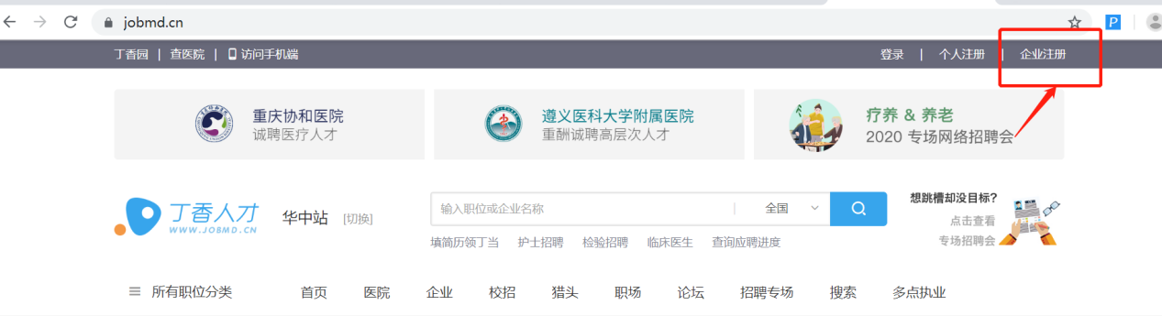

2、点击企业注册后填写企业信息并**上传营业执照等企业资质证明**

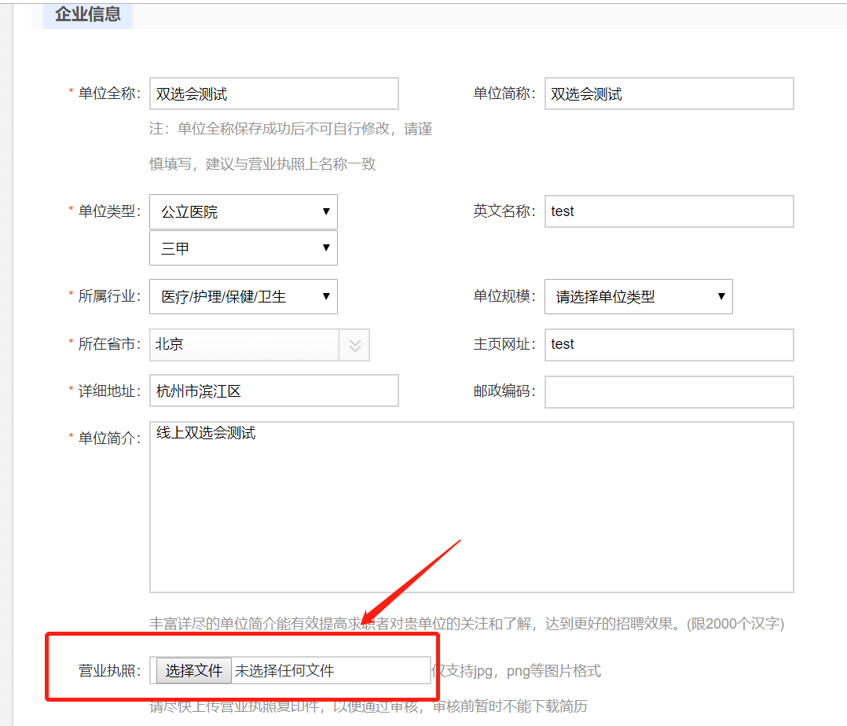

1. **填写联系方式和学校双选会专属邀请码**：**tylc**（工作人员需要1-2个工作日进行资质审核，审核结果会由短信、邮件形式进行通知）。

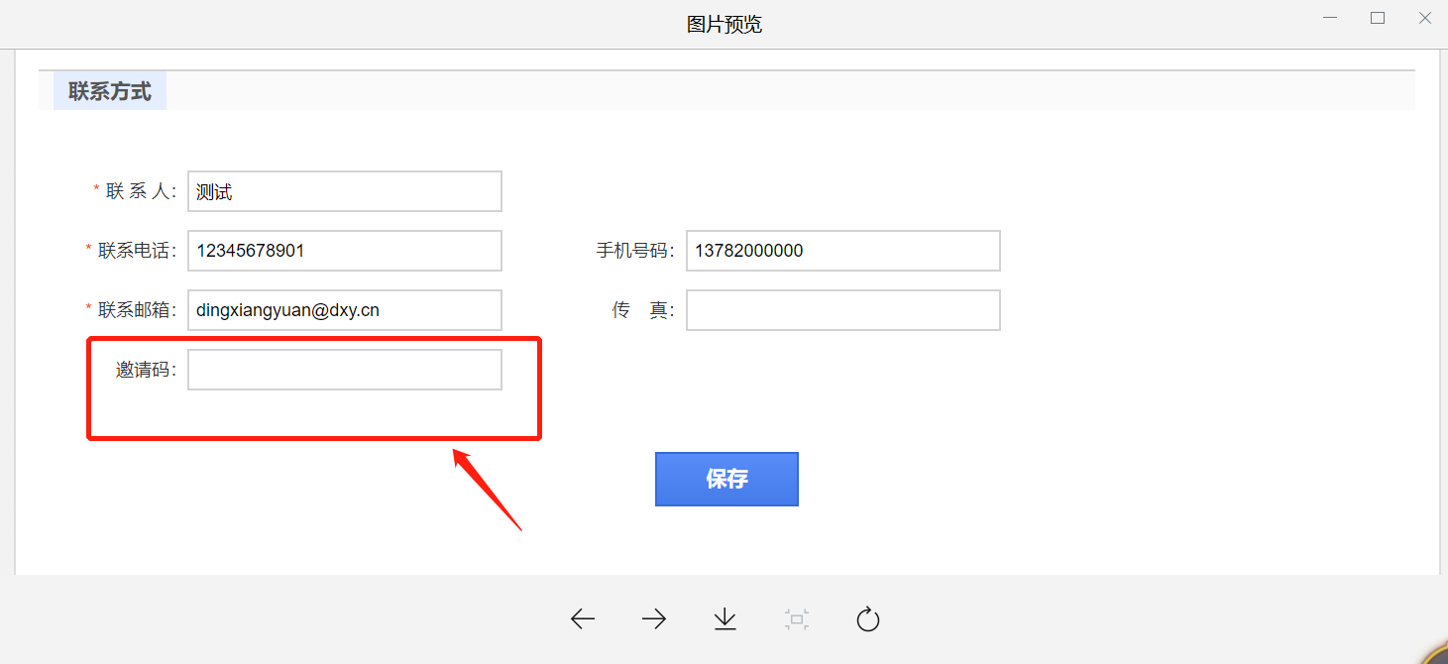

1. 审核完成后点击发布职位，填写招聘岗位详情即可发布岗位。

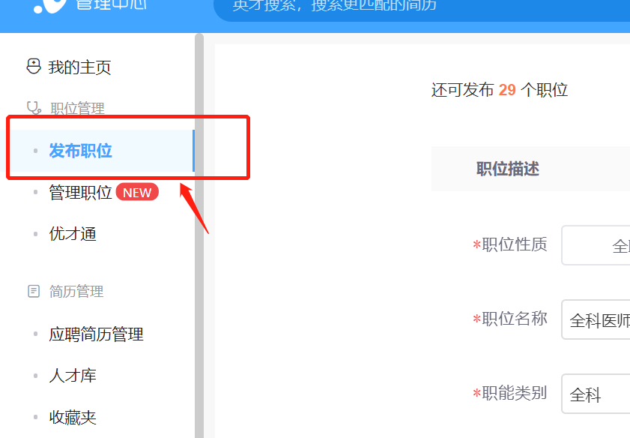

1. 发布完成后可在管理职位中对已发布岗位进行修改和下线。

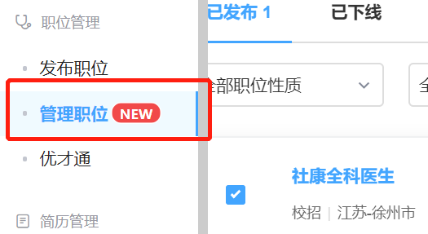

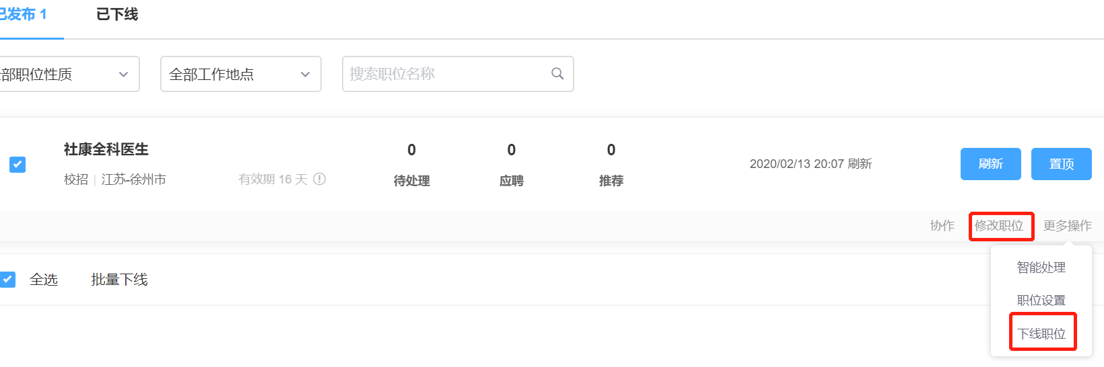

1. 如未上传相关营业执照等资质证明，会在审核中拒绝通过，接下来由丁香人才工作人员进行沟通对接和资质审核。

6、****对于已经注册丁香人才的企业，请联系您的丁香人才销售顾问进行报名。****

7、岗位发布完成后工作人员会将发布的岗位和企业添加至双选会专属页面，请耐心等待

双选会上线后用热单位可在丁香人才官网企业后台查看并筛选简历。

1. 联系方式

学院联系人：张老师 jyydlc@126.com

丁香人才网医院机构咨询电话： 马经理 13588436163

丁香人才网药品、生物制药等企业咨询电话：毛经理 15869154582

如用人单位有开展线上宣讲会等其他招聘需求，可添加天津医科大学临床医学院QQ：2377494631进行详谈。